Министерство образования Республики Беларусь

Учреждение образования «Белорусский государственный университет

информатики и радиоэлектроники»

Факультет компьютерных систем и сетей

Кафедра Информатики

Дисциплина «Конструирование программ»

**ОТЧЕТ**

к лабораторной работе №2

на тему:

**«Логические команды. команды работы с битовыми полями. Команды сдвигов. Команды передачи управления. Специальные команды.»**

БГУИР 6-05-0612-02 39

|  |
| --- |
| Выполнил студент группы 353503  ДЕРГУН Николай Олегович |
|  |
| (дата, подпись студента) |
| Проверил ассистент каф. Информатики  РОМАНЮК Максим Валерьевич |
|  |
| (дата, подпись преподавателя) |

Минск 2024

# 1 Индивидуальное задание

**Задание 1. Вариант 11.** Напишите программу, производящую обмен старшей и младшей тетрады аккумулятора А.

**Задание 2. Вариант 11.** Произвести операцию «логическое ИЛИ» между битом 2 и битом 5 для ячеек памяти, расположенных по адресам $8200 ... $821f, результат при этом должен быть записан в бит 3 соответствующей ячейки.

# 2 Выполнение работы

Для выполнения задания могут использоваться команды сдвигов. Особенностью циклических сдвигов является заполнение сдвинутых разрядов не нулями, а значением бита переноса С. Таким образом, имея копию битов регистра В, например в регистре А, нетрудно циклически сдвинуть В, так как для заполнения его битов будут использоваться соответствующие биты, хранимые в А.

Листинг кода 1 – Текст программы задания 1

tba

lsra

rorb

rora

rorb

rora

rorb

rora

rorb

Далее приведено содержание регистров микроконтроллера до и после выполнения программы.

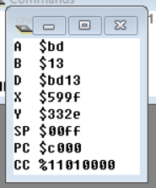

Рисунок 1 – Значения регистров программы перед выполнением программы

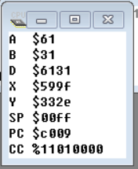

Рисунок 2 – Значения регистров программы после выполнения программы

Для значительного сокращения размера программы могут быть использованы циклы и использование функций. Для этого используются команды передачи управления.

Листинг кода 2 – Текст программы задания 2

org $8000

ldab #$1f

ldy #$8200

loop bsr func

iny

cpy #$821f

ble loop

rts

func ldaa 0,y

lsla

lsla

clrb

clc

lsla

adcb #0

lsla

lsla

clc

lsla

adcb #0

cmpb #1

beq true

bra false

true bset 0,y,#%00001000

jmp *+7

false bclr 0,y,#%00001000

rts

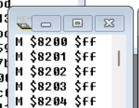

Рисунок 3 – Значения наименьших редактируемых адресов памяти перед выполнением программы

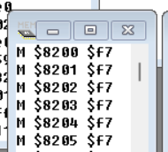

Рисунок 4 – Значения наименьших редактируемых адресов памяти перед выполнением программы

# Вывод

В ходе выполнения лабораторной работы были получены навыки работы с логическими командами и командами передачи управления микроконтроллера MC68HC11. При этом был создан цикл.